TẬP HUẤN CÔNG TÁC PHÒNG CHÁY CHỮA CHÁY

TẠI TRƯỜNG MN CAO DƯƠNG II

Để thực hiện tốt công tác phòng cháy, chữa cháy (PCCC) tại nhà trường đồng thời nâng cao nhận thức, vai trò, trách nhiệm về công tác PCCC cho CBGVNV tập huấn kiến thức, huấn luyện nghiệp vụ và diễn tập phương án PCCC, chủ động phòng ngừa, phát hiện và xử lý kịp thời khi có sự cố xảy ra trong công tác PCCC.
Ngày 4/6/2023 nhà trường đã phối hợp với công ty PCCC tập huấn cho 42 cán bộ, giáo viên, nhân viên tại trường mầm non Cao Dương II. Tại buổi tập huấn, giảng viên đã truyền đạt những kiến thức cơ bản về công tác PCCC, các nguyên nhân gây ra cháy nổ và một số biện pháp PCCC tại cơ quan và gia đình. Ngoài ra các cán bộ, giáo viên, nhân viên được hướng dẫn những kỹ năng thoát hiểm, biện pháp chữa cháy tại trường học và hướng dẫn sử dụng một số phương tiện chữa cháy tại chỗ đối với bình xịt khí Co2 và bình xịt bột MZ4.
Qua buổi tuyên truyền, mỗi cán bộ giáo viên, nhân viên đều hiểu biết rõ hơn về công tác PCCC từ đó nâng cao ý thức, trách nhiệm của mỗi cá nhân đối với hoạt động phòng cháy và chữa cháy nhằm bảo vệ tính mạng, sức khỏe, tài sản của mình, của người thân trong gia đình và của cơ quan, đơn vị. Sau phần phổ biến lý thuyết, các cán bộ, giáo viên các trường tiểu học và mầm non đã được thực hành cách sử dụng các phương tiện bình bột, bình CO2 để dập tắt đám cháy và cách thức xử lý nhanh các tình huống có thể xảy ra.
Dưới đây là một số hình ảnh.
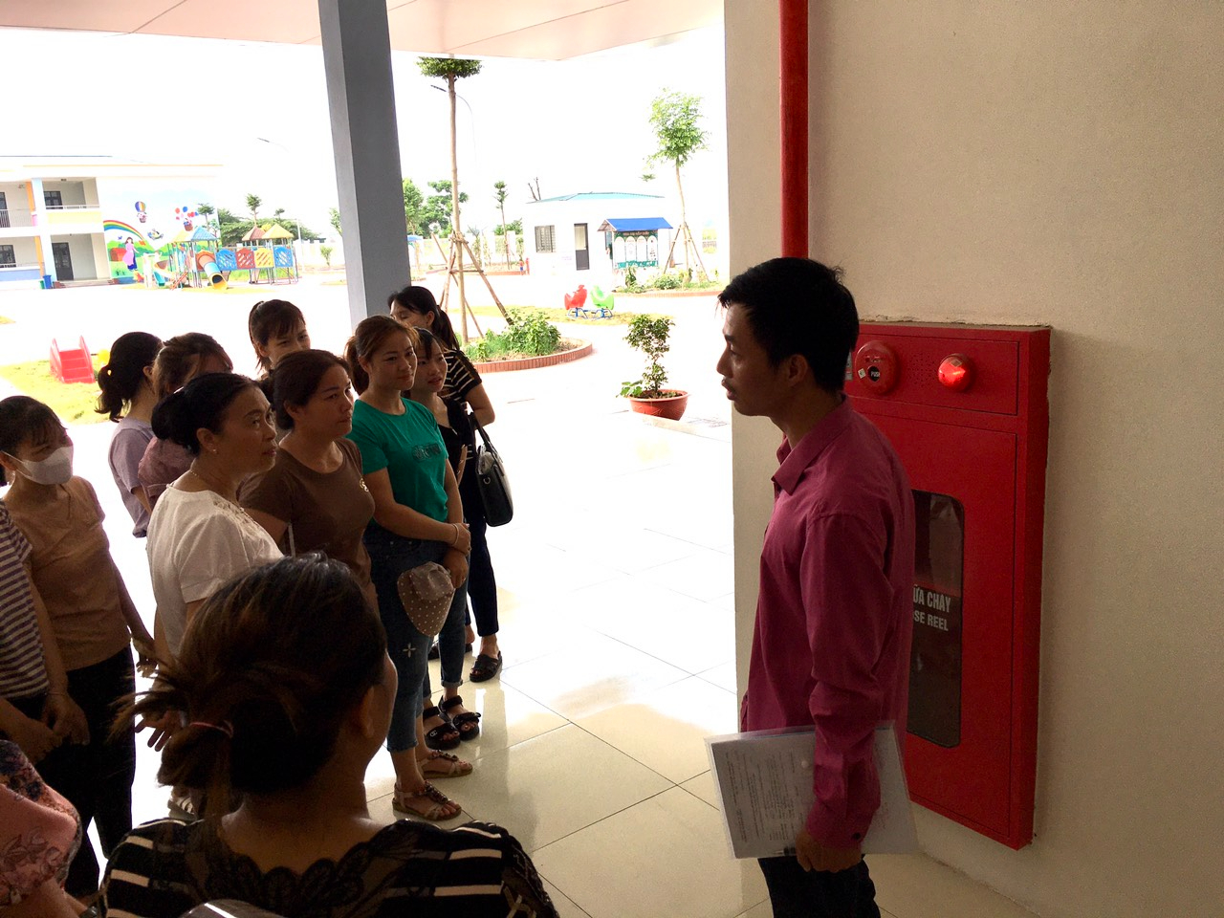

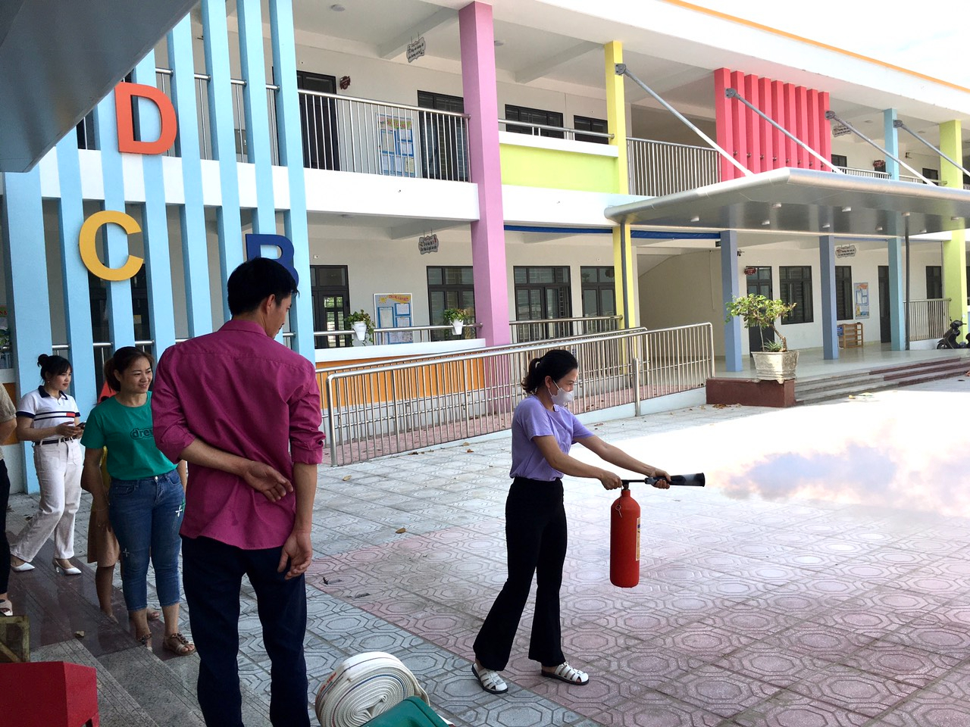

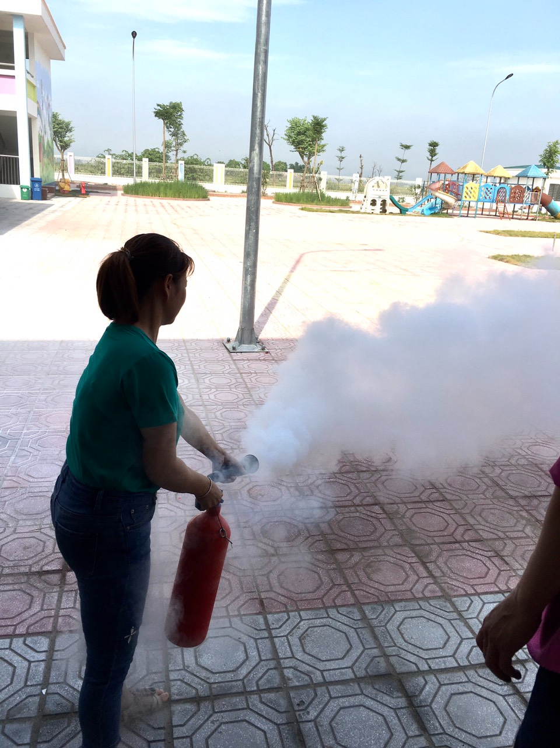
Các GVNV thực hành cách sử dụng bình bọt, bình CO₂ dập lửa

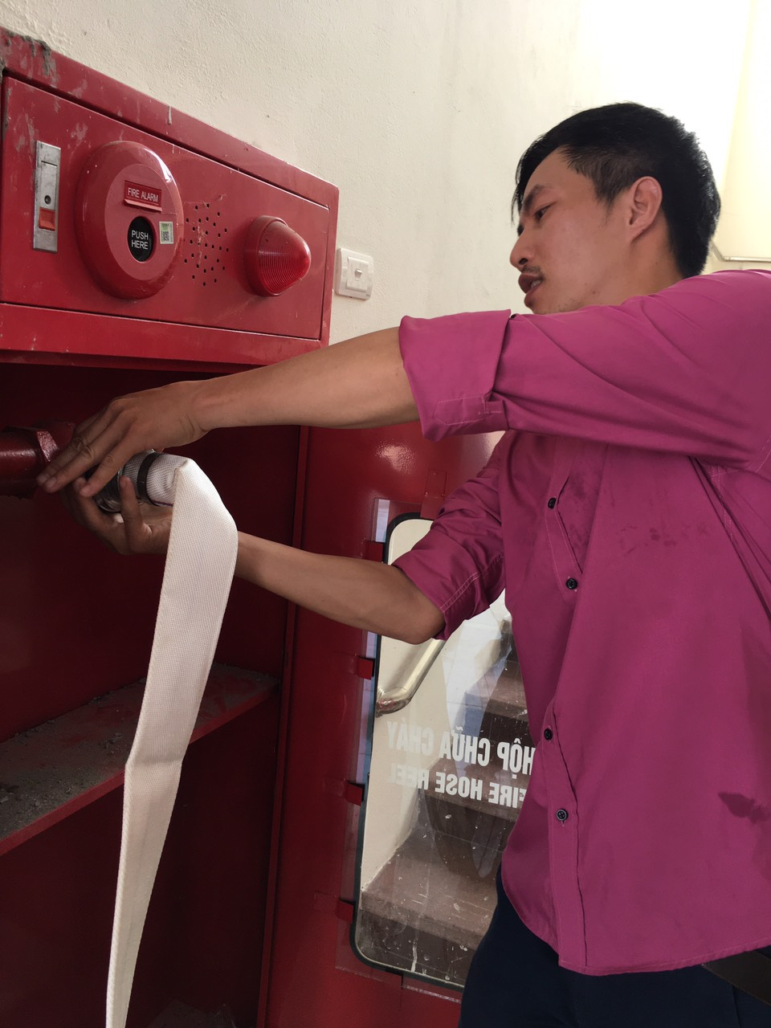
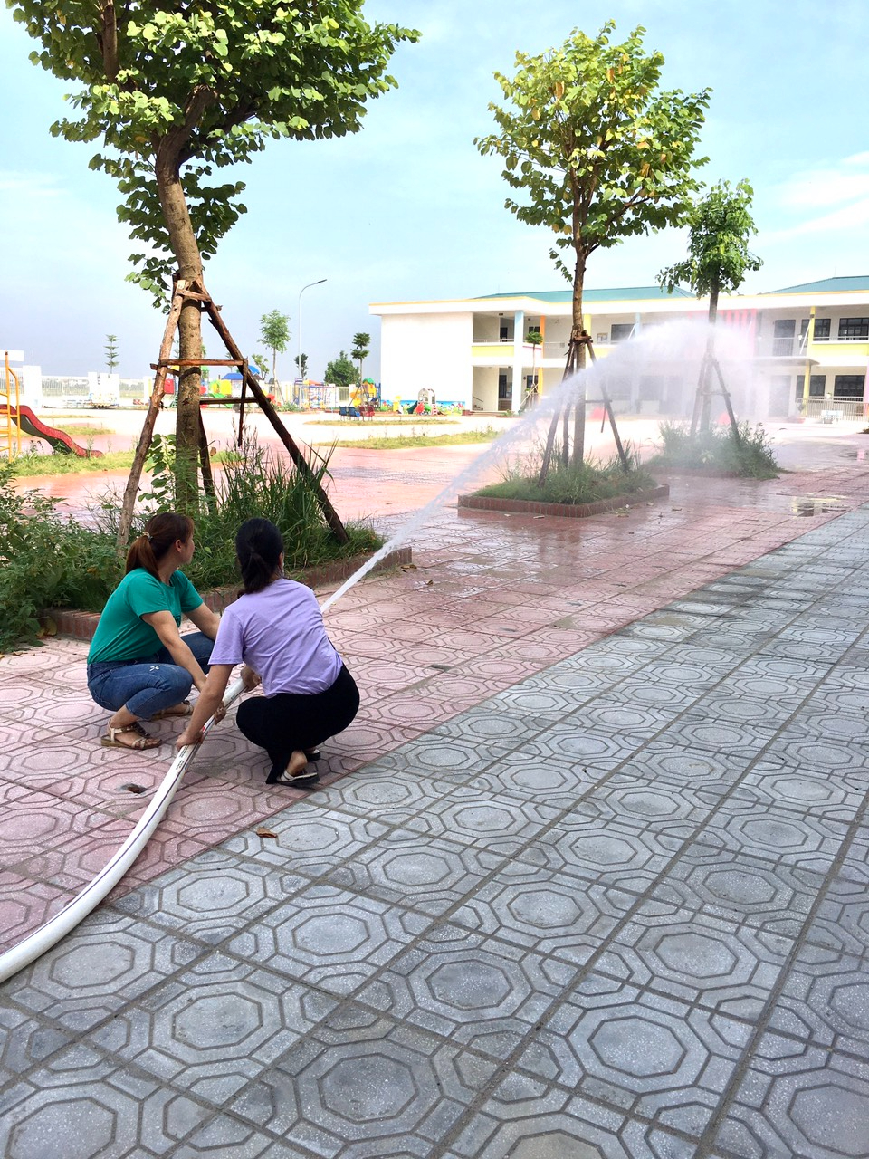
Các GVNV thực hành cách sử dụng vòi phun nước
Tác giả bài viết: MN Cao Dương II

